АДМИНИСТРАЦИЯ  МУРОМСКОГО РАЙОНА  ВЛАДИМИРСКОЙ ОБЛАСТИ  УПРАВЛЕНИЕ ОБРАЗОВАНИЯ  ул. Артема, д.2  г. Муром, Владимирская обл., 602267  тел. (49234) 2-06-36,3-23-38  факс (49234) 2-06-36  e-mail:RaiObr32338@mail.ru  ОКПО 93540094, ОГРН 1053302139120  ИНН/КПП 3334006254/333401001  18.08.2017г.№ 1191/02-03 | Руководителям образовательных организаций

О профилактических мероприятиях
на объектах железной дороги

Уважаемые руководители!

На основании письма департамента образования администрации Владимирской области от 16.08.2017г. № ДО-5482-02-07 управление образования администрации Муромского района сообщает, что Северная дирекция инфраструктуры филиала ОАО «РЖД» Центральная дирекция инфраструктуры уделяет особое внимание профилактике непроизводственного травматизма на железнодорожном транспорте.
Одной из самых острых и социально значимых проблем является травмирование детей и подростков на объектах инфраструктуры железнодорожного транспорта. В целях предупреждения детского травматизма сотрудниками Северной дирекции инфраструктуры систематически в образовательных учреждениях проводятся профилактические уроки и информационные акции по правилам нахождения на объектах железнодорожного транспорта.
Проводимые мероприятия помогают сократить травматизм и формируют у детей и подростков основы правильного поведения на железной дороге.
Однако ситуация с детским травматизмом вызывает серьезную обеспокоенность. Нахождение граждан на объектах железнодорожного транспорта требует большой дисциплины и знания правил безопасности.
Так, 7 июля 2017 г. железнодорожным подвижным составом на станции Балакирево травмирован несовершеннолетний, 2001 г.р. В связи с допущенным случаем рекомендуем организовать проведение информационно-разъяснительной работы с обучающимися данной образовательной организации в первой декаде сентября 2017 года совместно с сотрудниками Северной дирекции инфраструктуры.
В целях усиления профилактической работы среди несовершеннолетних необходимо организовать в образовательных организациях в сентябре 2017 года:
- проведение информационно-разъяснительной работы с обучающимися и педагогами по вопросам безопасного поведения детей на железнодорожном транспорте, созданию благоприятной морально-психологической обстановки в образовательной организации;
- размещение в доступном для обучающихся месте информации по безопасности на железнодорожном транспорте (плакаты);
- размещение на сайтах образовательных организаций электронной версии буклета «Детям о правилах безопасного поведения на железнодорожном транспорте», памятки по безопасности на железнодорожном транспорте «Ребята, помните!».
Также сообщаем, что в соответствии с комплексным планом мероприятий, направленных на повышение уровня безопасности граждан при нахождении на объектах железнодорожного транспорта на 2017 г., утвержденного старшим вице-президентом ОАО «РЖД» (ЦЗС) В.А. Гапановичем от 16.11.2016 № 676, в сентябре 2017 года на Северной железной дороге будет организовано проведение месячника «Безопасная железная дорога», направленного на профилактику детского травматизма.
Для использования в информационно-разъяснительной работе направляем электронные версии буклета «Детям о правилах безопасного поведения на железнодорожном транспорте», памятки «Ребята, помните!» и плакатов.

О результатах проведенной работы просим сообщить в МКУ Муромского района mcrpk@yandex.ru в срок до 19 сентября 2017 г.

Приложение: на 31 л. в 1 экз.

Заместитель Главы администрации района, начальник управления образования | 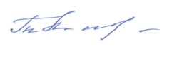 | Т.А.Масленникова

Ю.С. Ивлева
(49234) 22246

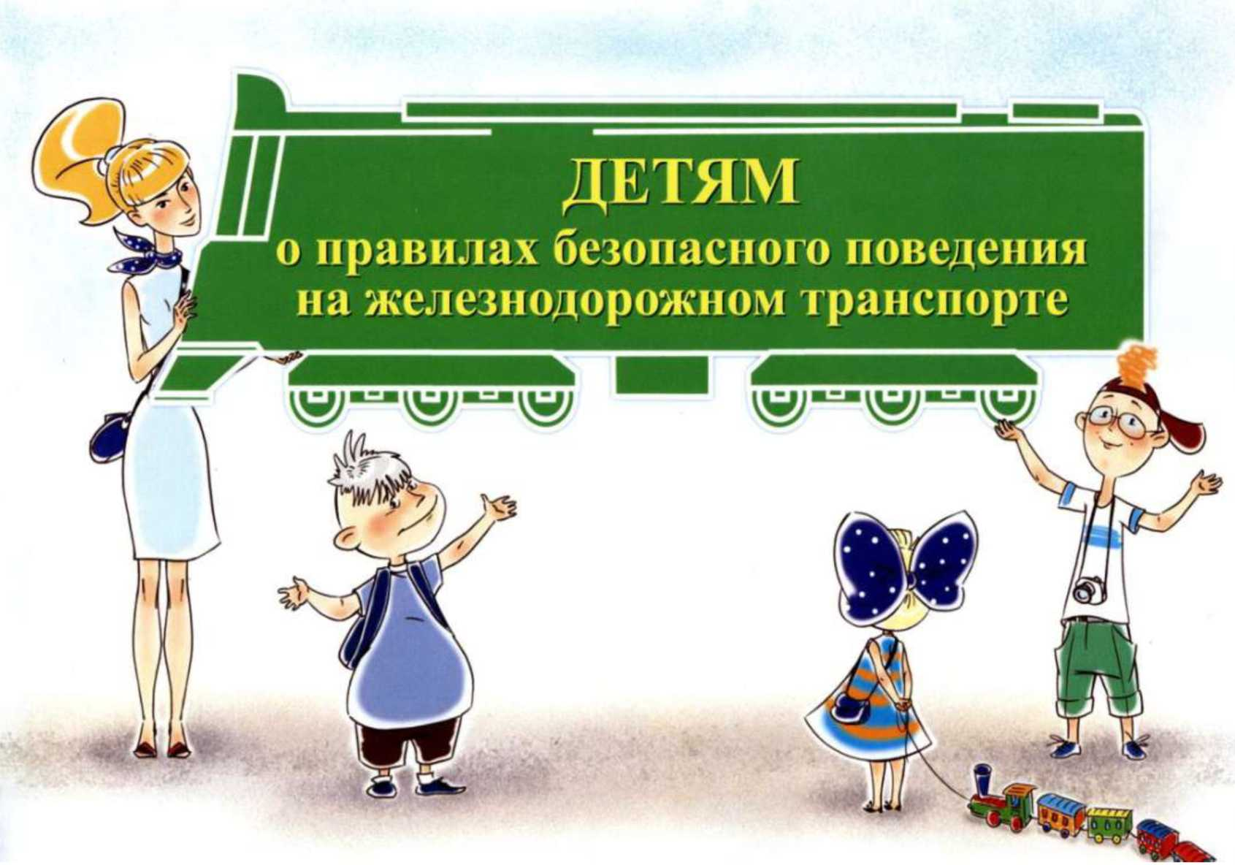
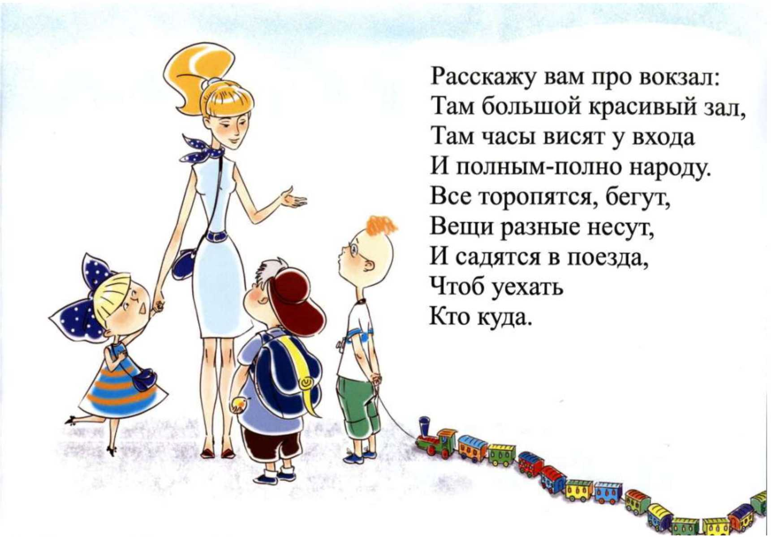
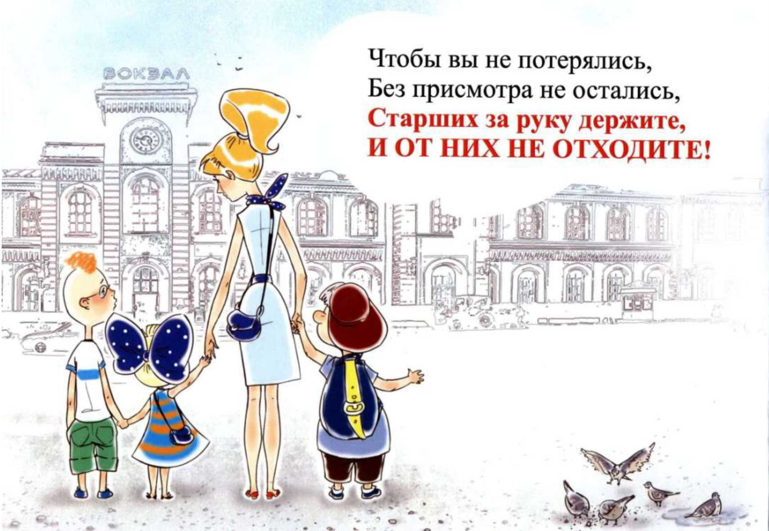
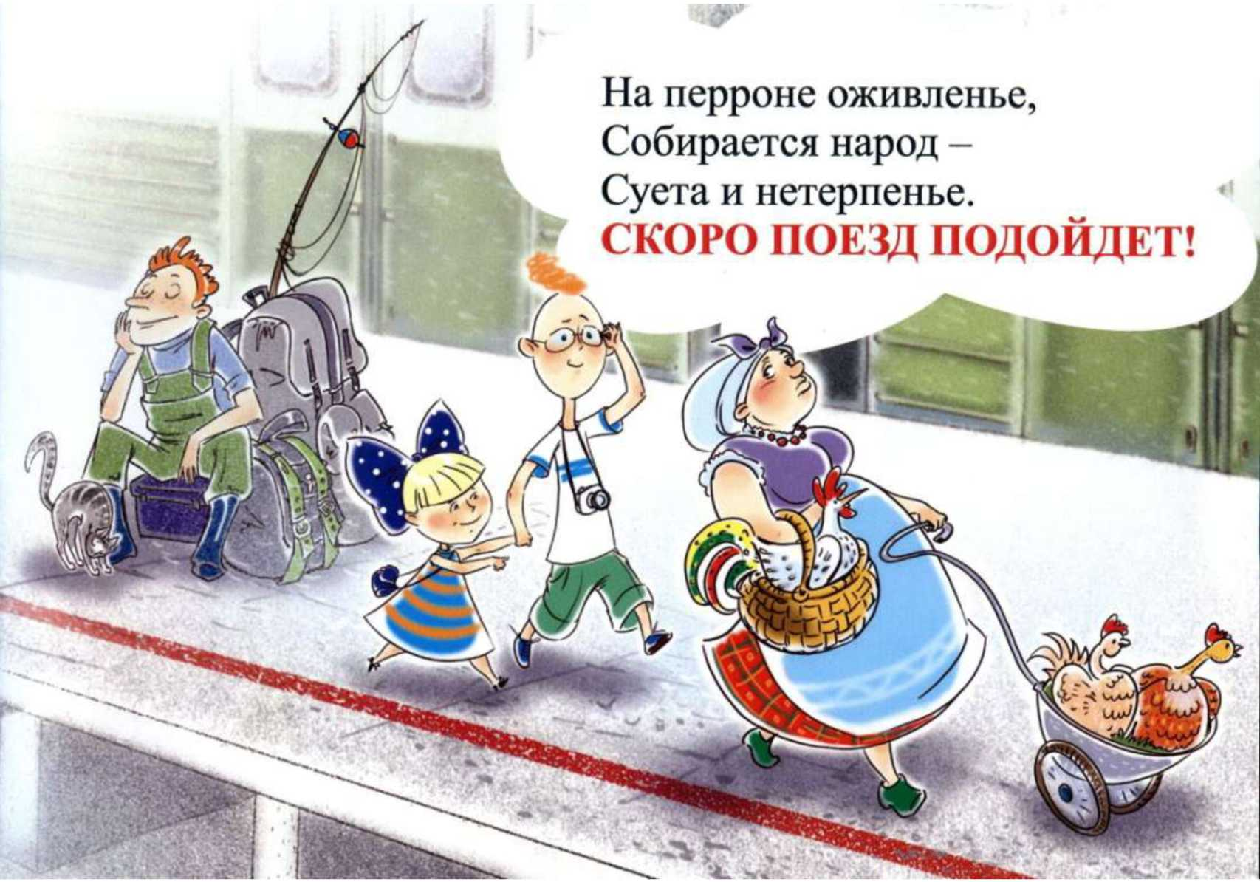
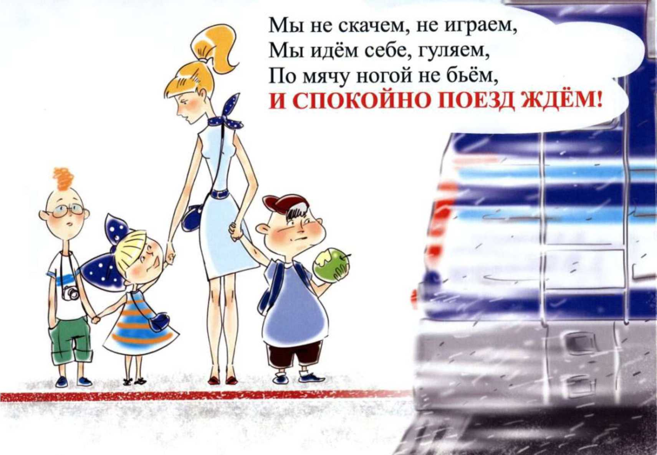
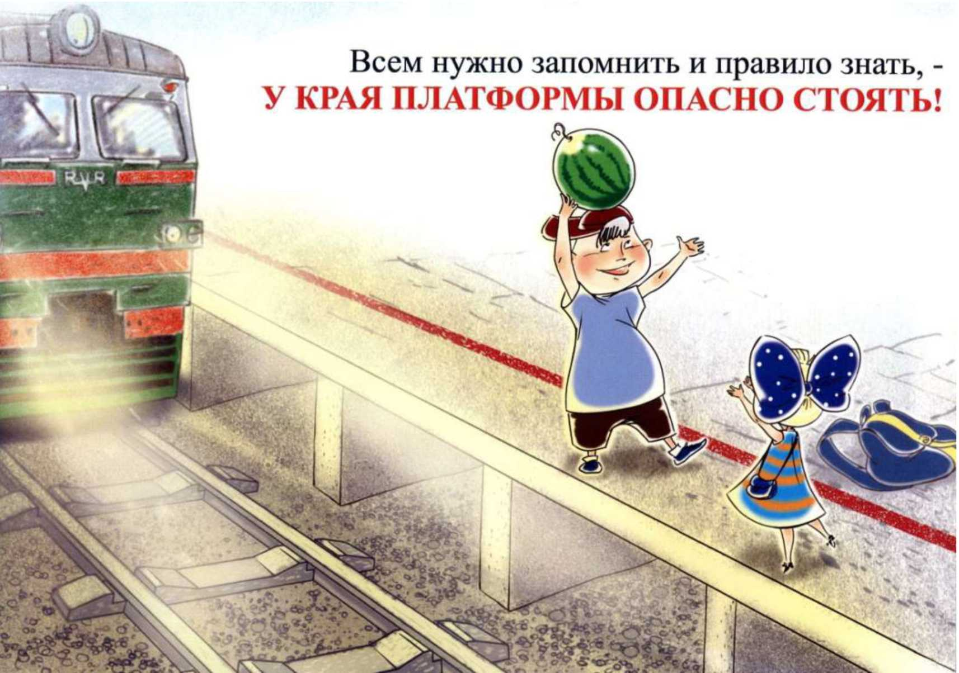
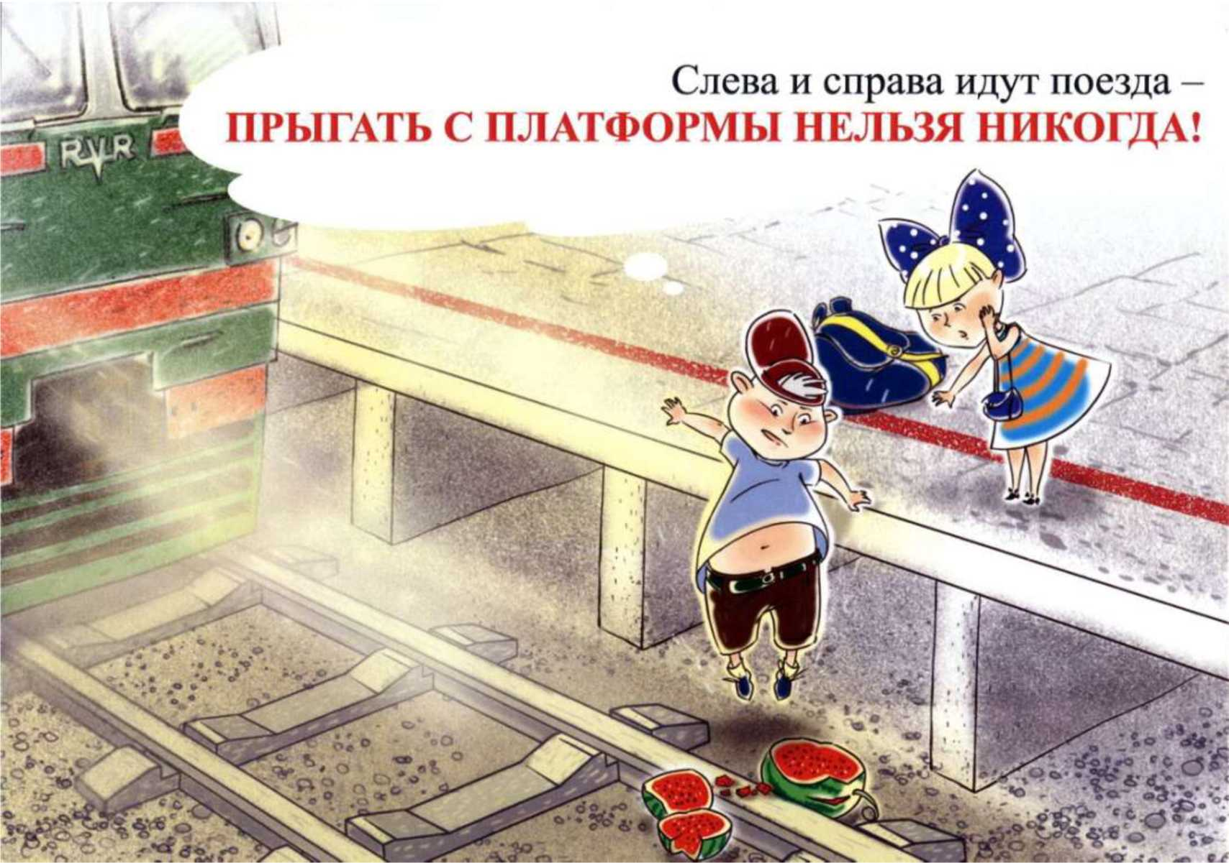
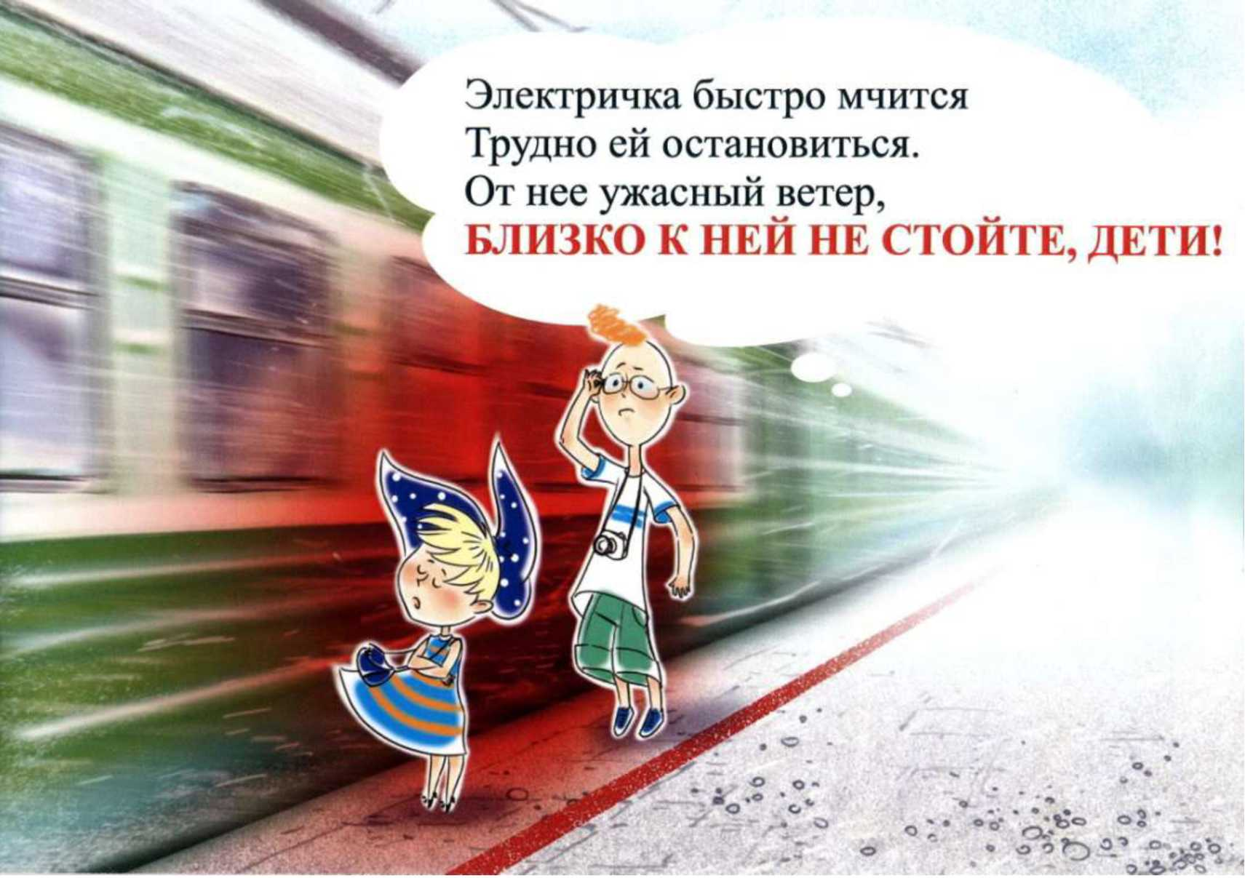
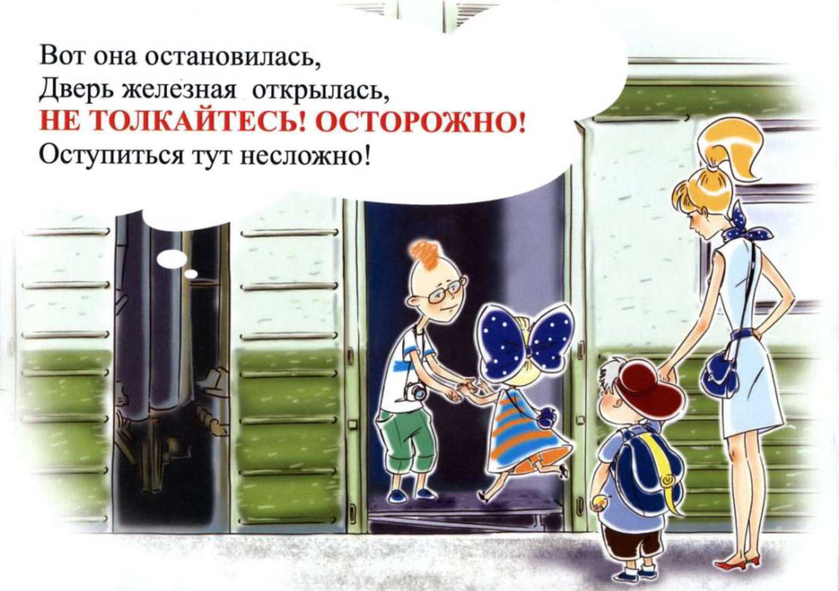
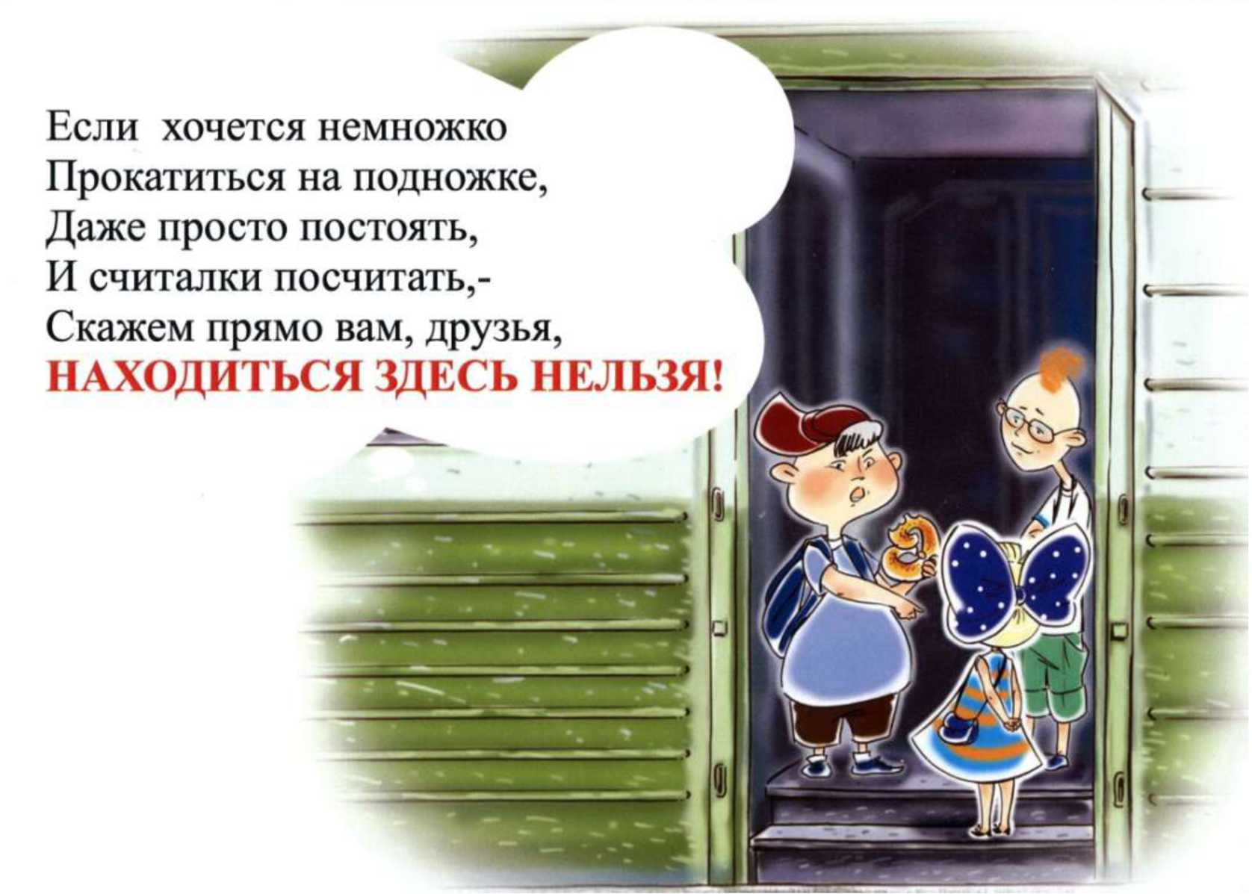
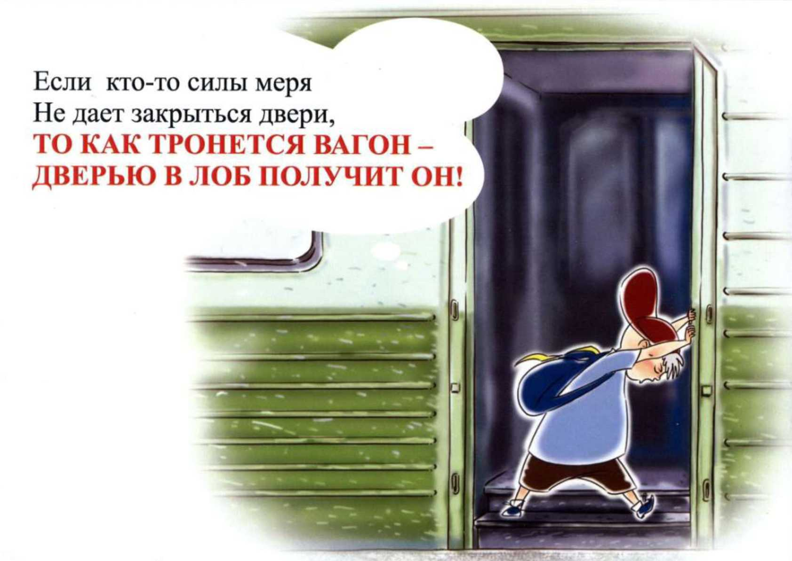
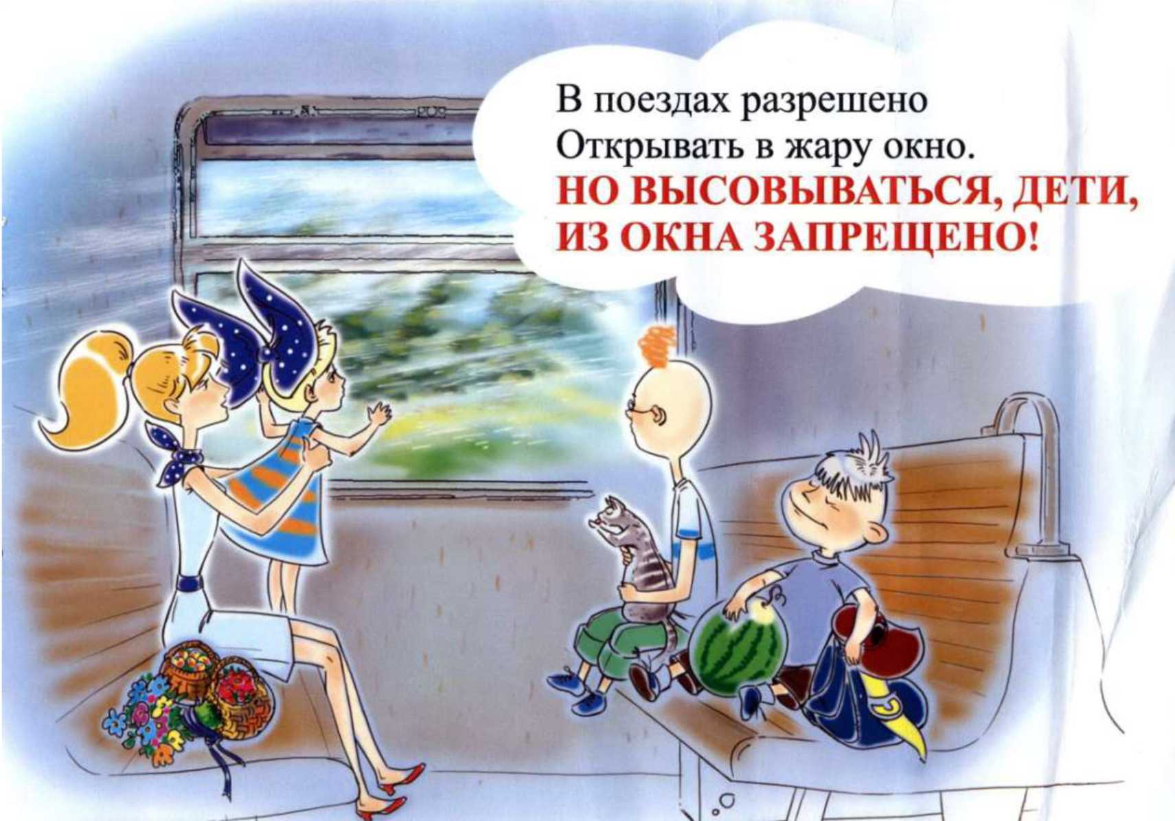
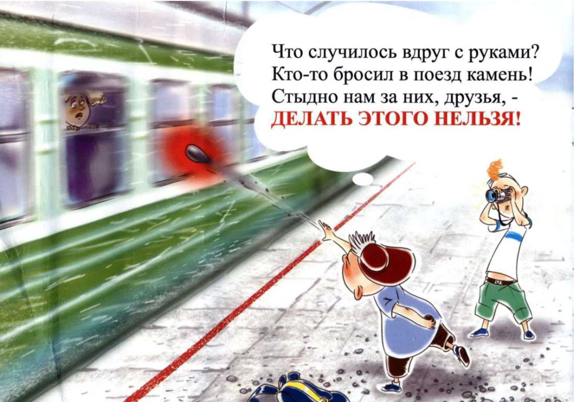
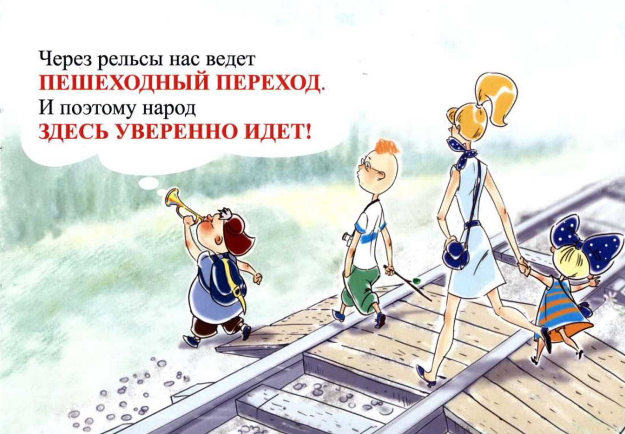
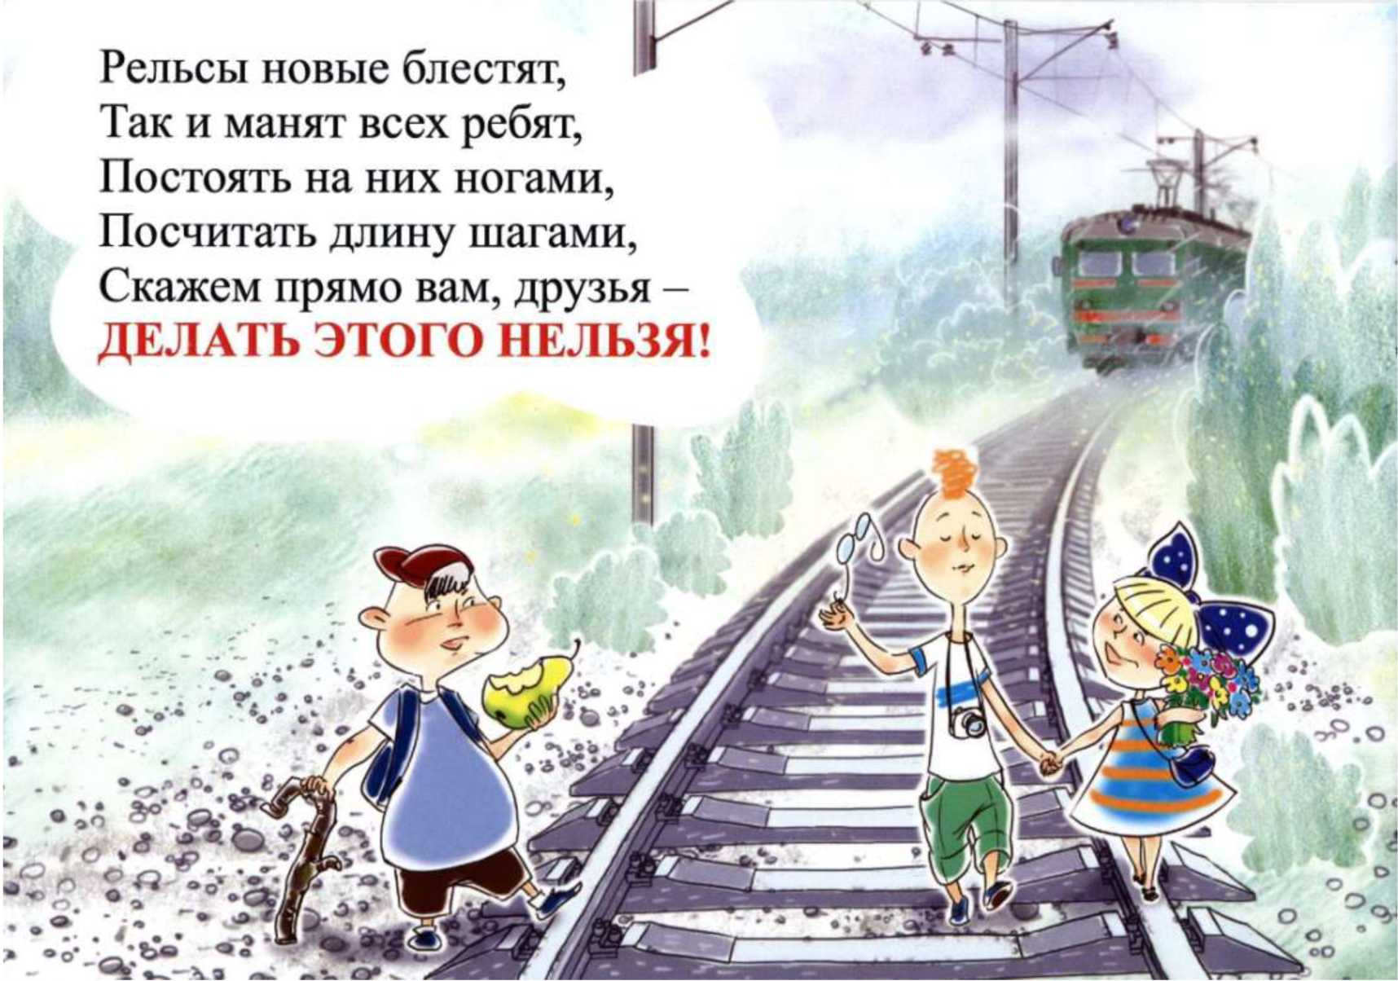
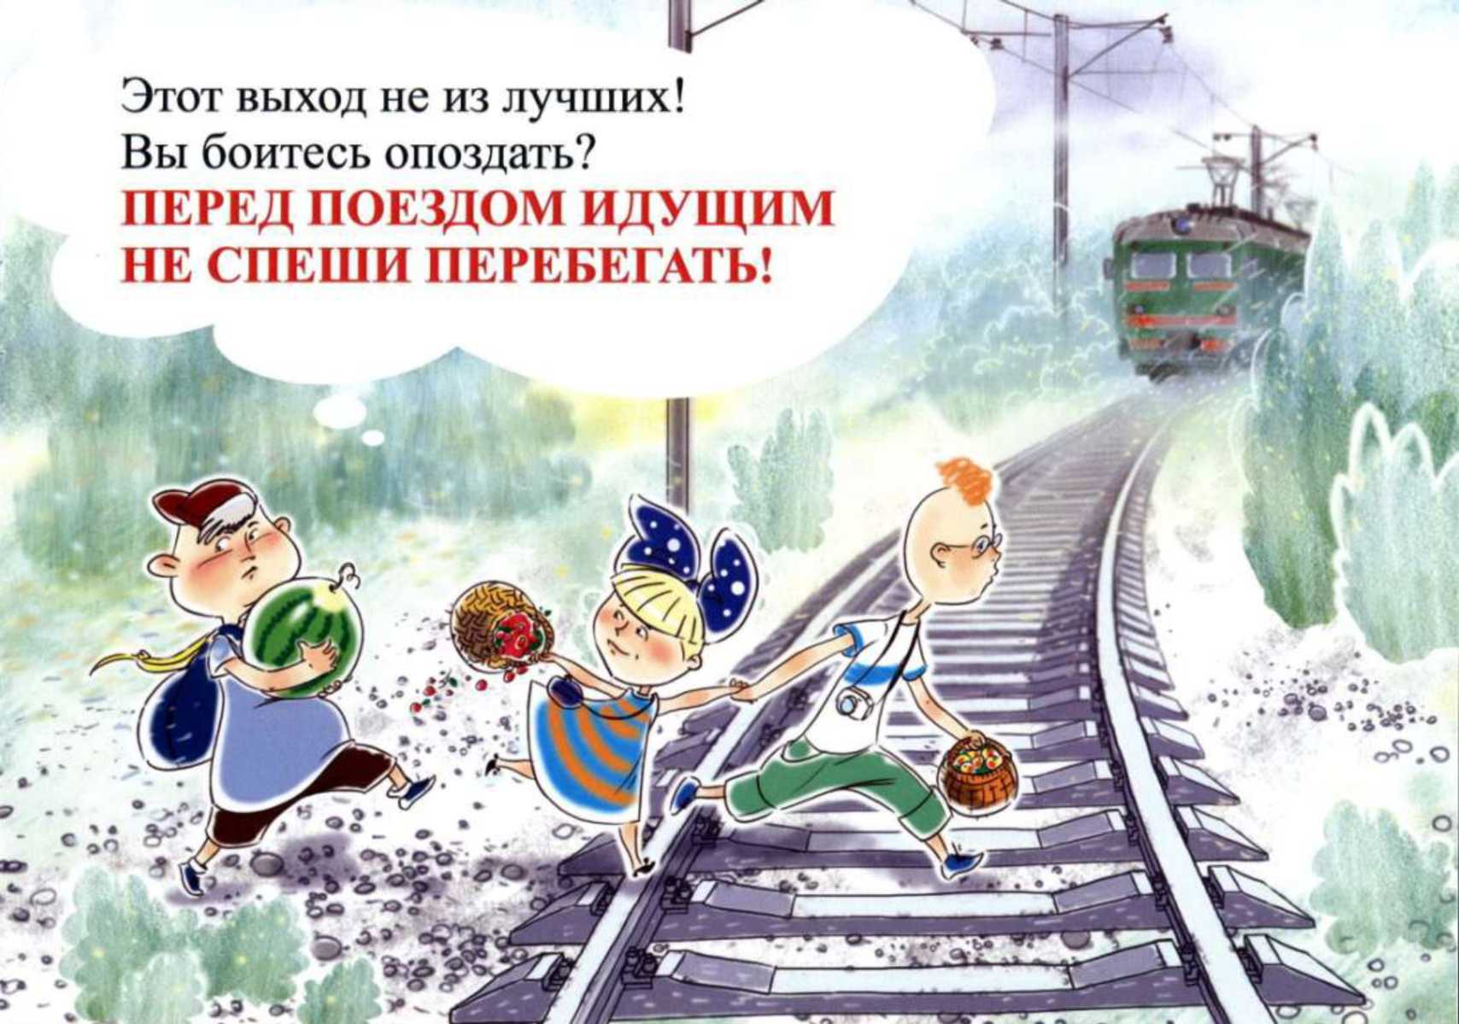
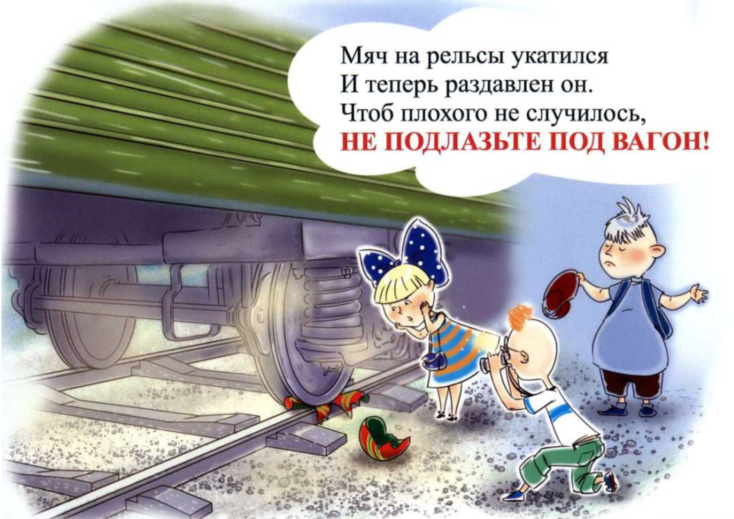
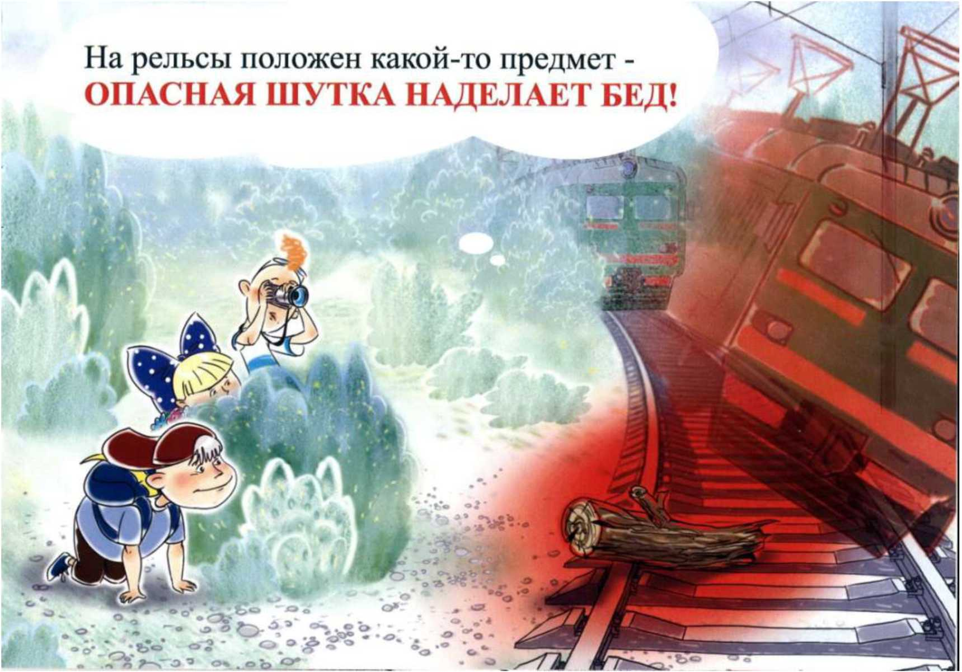
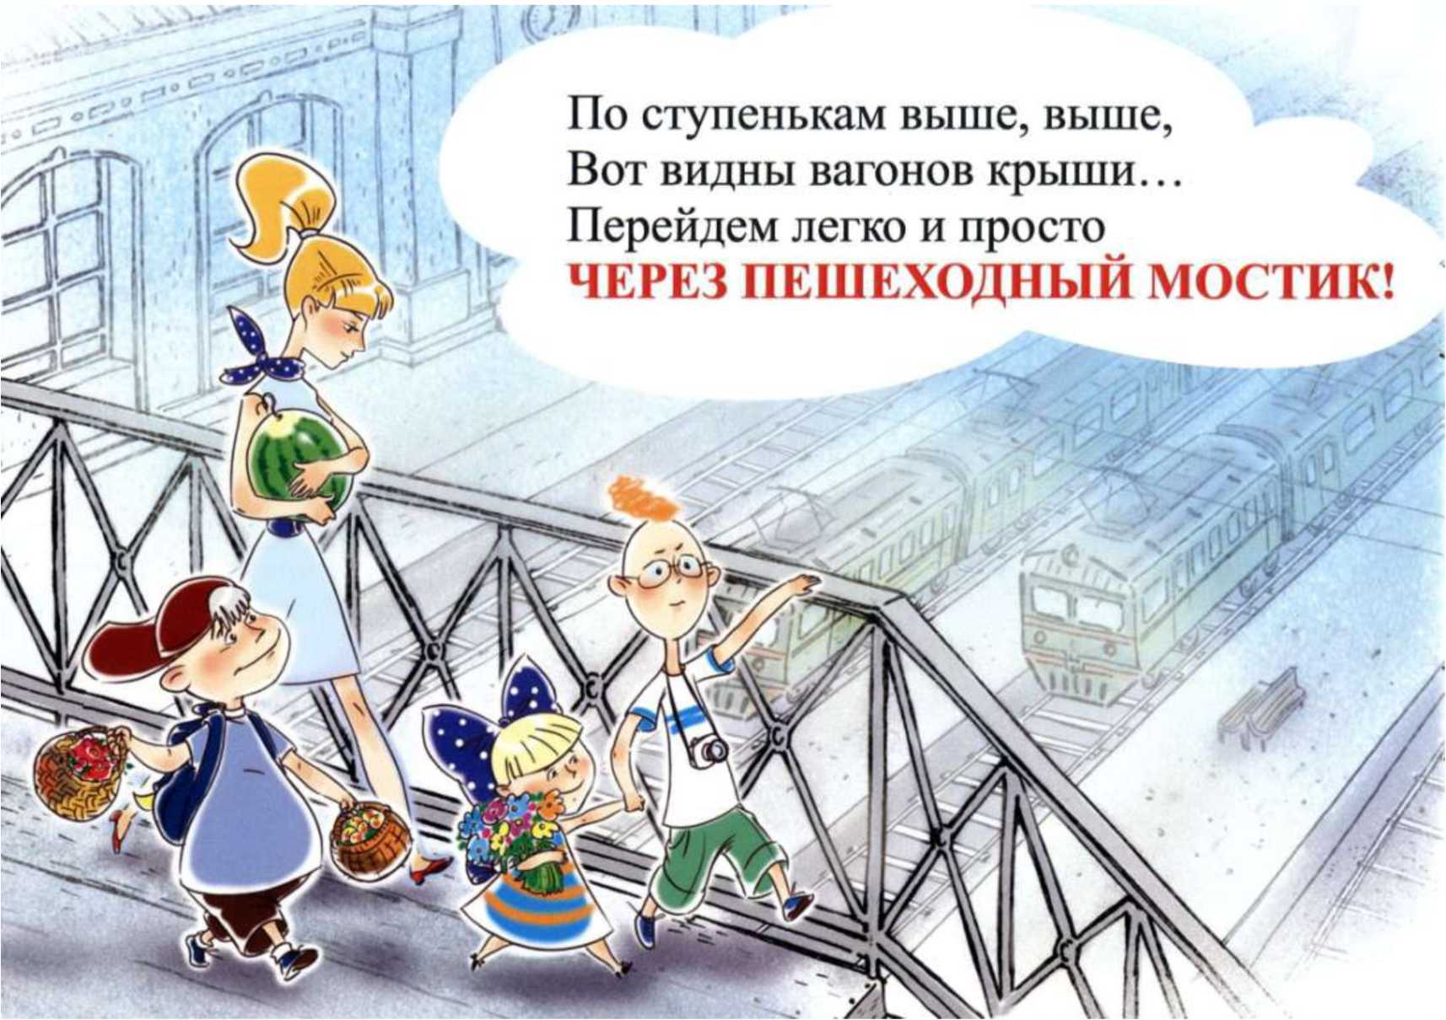
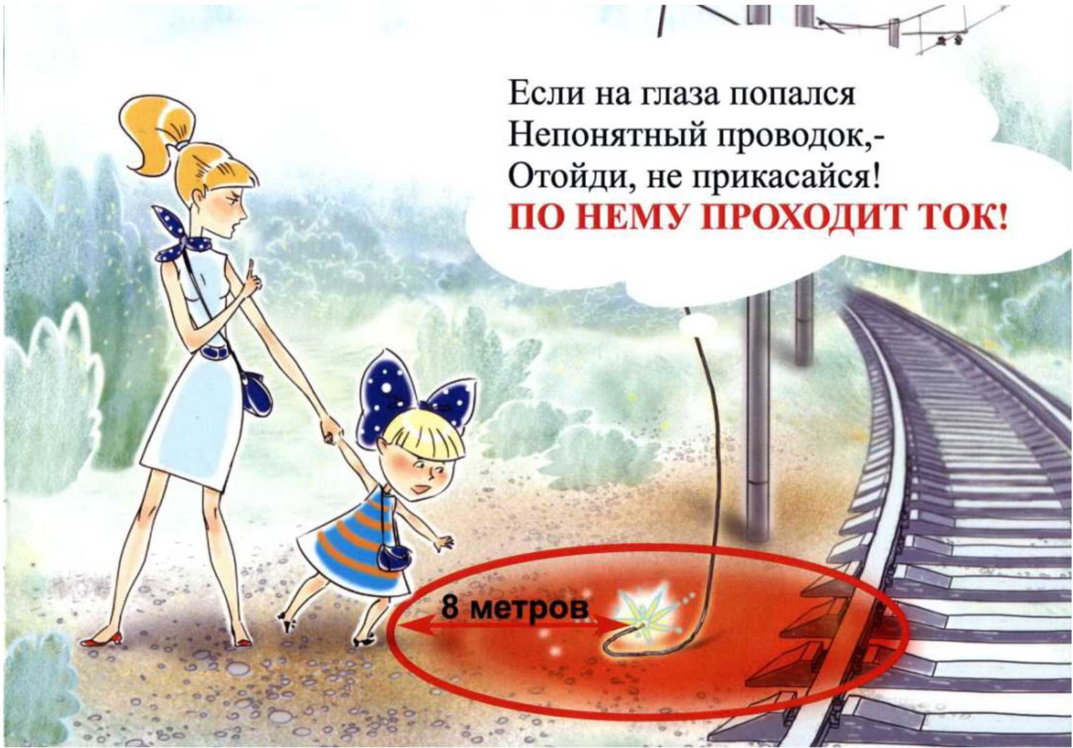
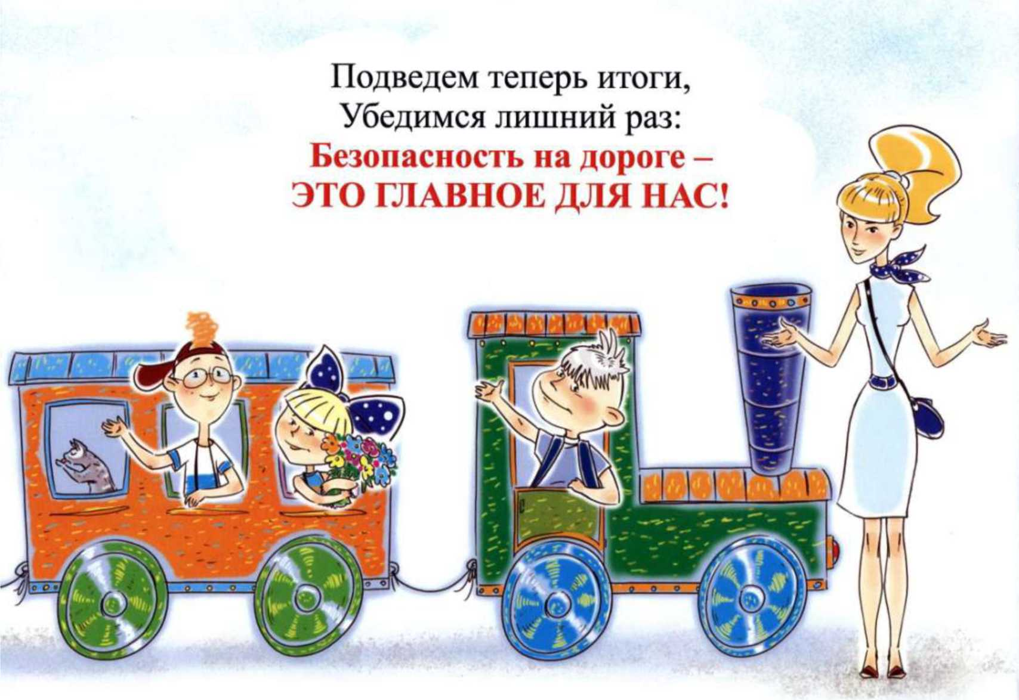
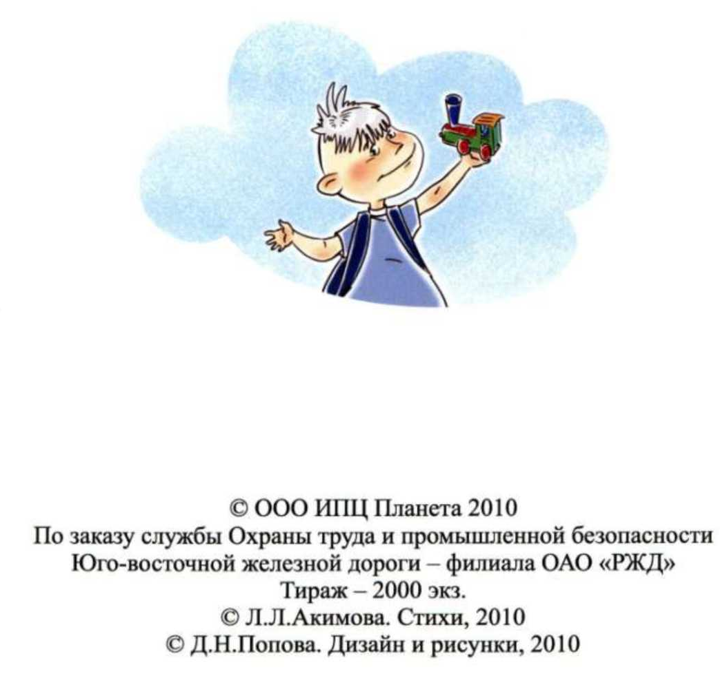

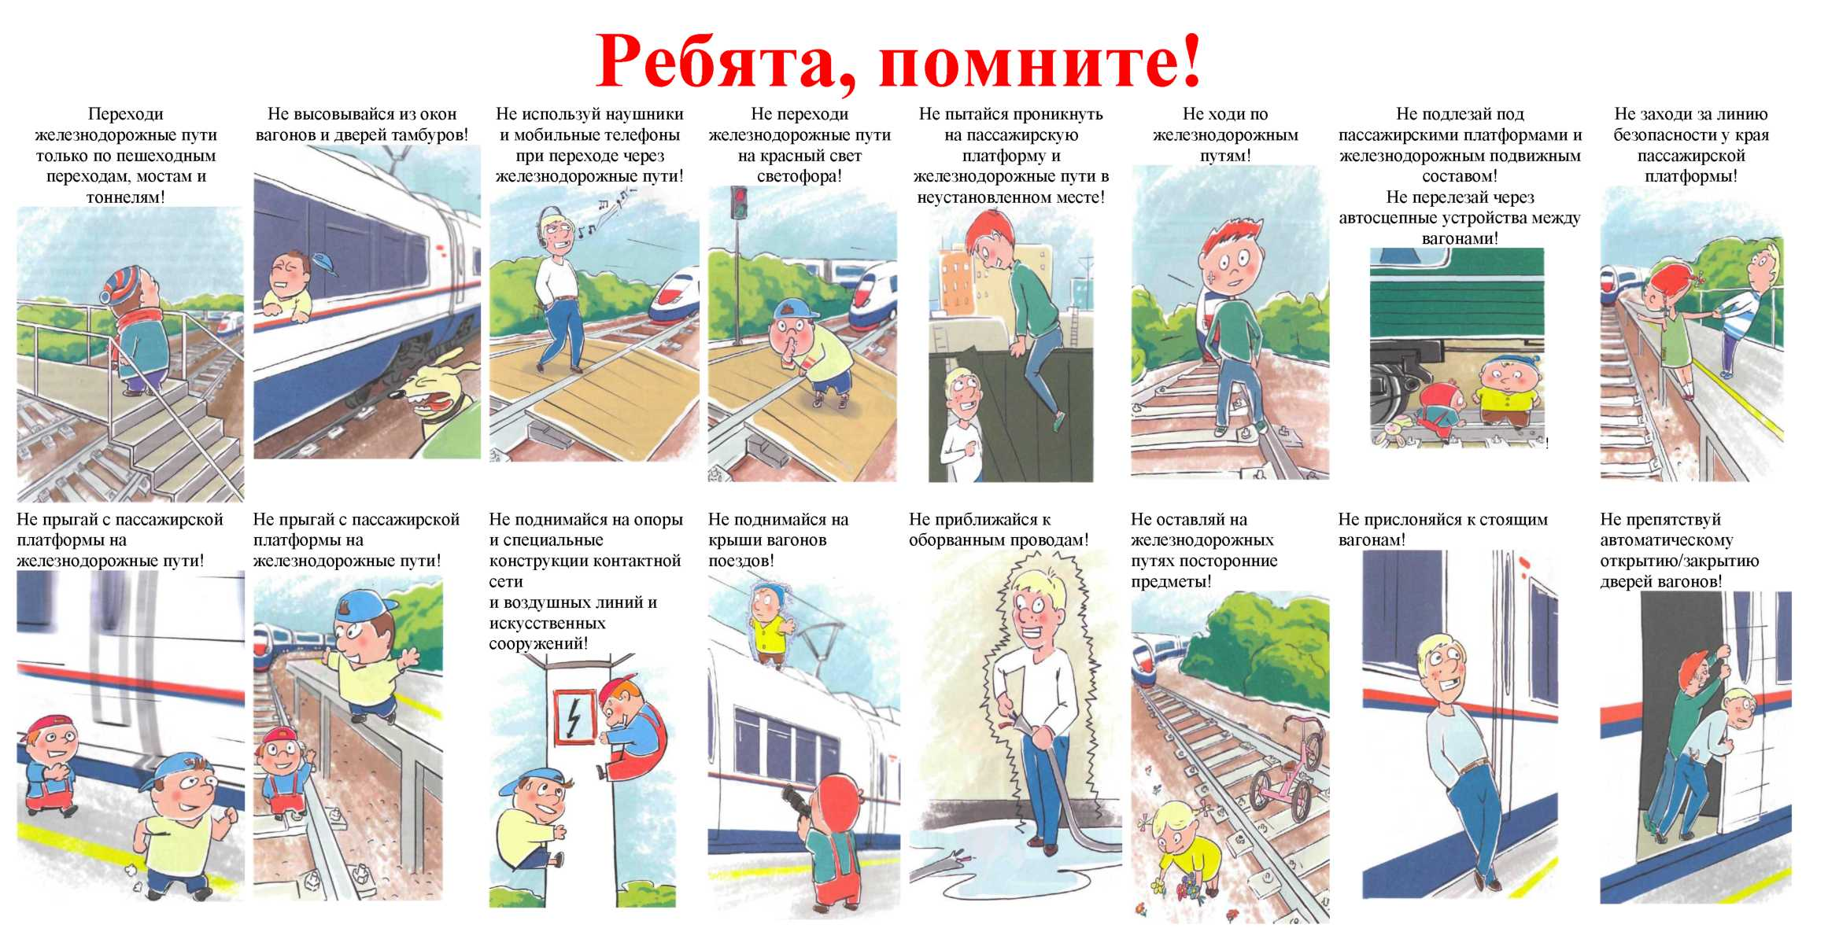

Железная дорога является зоной повышенной опасности! Хождение по путям строго запрещено!

Ребята! Будьте осторожны и строго соблюдайте правила безопасности, находясь на объектах железнодорожного транспорта

